Раздел V. Сводная ведомость результатов проведения специальной оценки условий труда

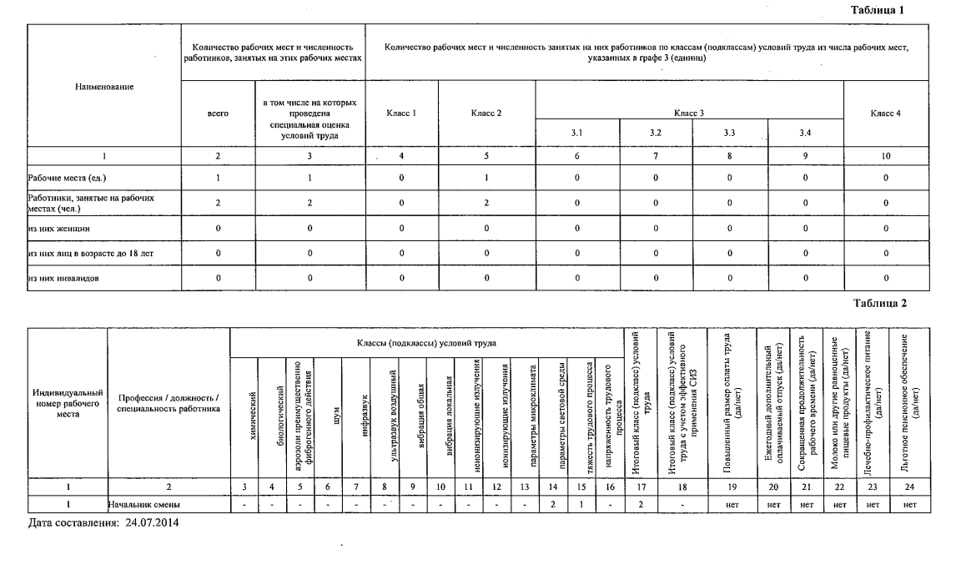

VI. Перечень рекомендуемых мероприятий по улучшению условий труда
